Hele, sice vím, že škola je úžasná, bezvadná, veselá a jiná…. ale po Vánocích, hlavně po ukrajinských, které končí později než české, je strašně blbý dohánět školu. Takže, je 5 top problémů, které vás čekají po Vánocích.
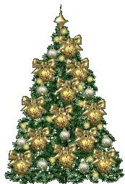

Vánoční stromeček

Jasně, že se nechce sundávat ty krásné ozdoby a ještě ho dávat do toho hrozného sklepa se strachem, že se zničí….

2. Ztloustnete. Je těžké nenajíst se, i když nabereš aspoň těch 5 kiláku. Ale pak je otrava když nabereš těch 10. Tak ahoj holkám na dietě…….

3. Dohánění školy u cizinců - jojo, to je moje téma. Je to těžké a nepříjemné. Zdravím toho, kdo to zažil….

4. Kde skladovat vánoční jídlo pro návštěvy? Tím se zabývají naše mamči . Navaří hodně pokrmů, pak přijde návštěva a dostane najíst. Ale když všechno nesní – kam to pak dát? Ahoj všem maminkám ……
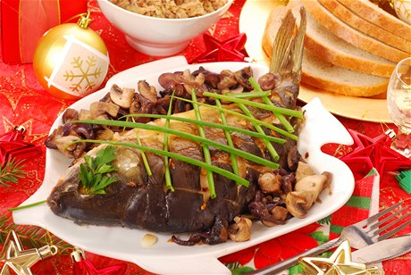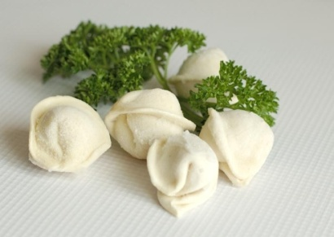

5. Chtěla jsem ještě víc dárkůůůůůů……………….. ( Alina 6.B )

